«Въезд запрещен»
Знак водителей стращает,
Въезд машинам запрещает!
Не пытайтесь сгоряча
Ехать мимо кирпича!
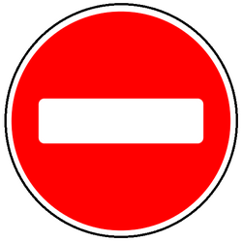

«Пешеходный переход»
Здесь наземный переход,
Ходит целый день народ.
Ты, водитель, не грусти,
Пешехода пропусти!
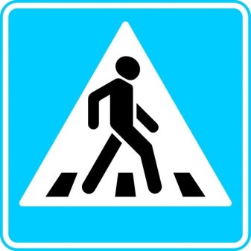

«Светофор»
Помогает с давних пор
Детям, друг наш, светофор
Объяснит без напряженья
Детям правила движенья.
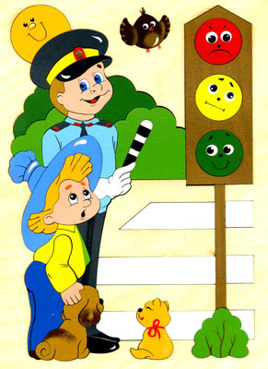

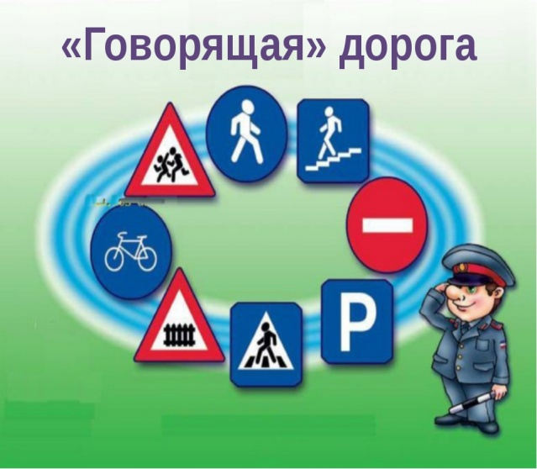

М.Ю.Явдосюк

«Место стоянки»
Коль водитель вышел весь,
Ставит он машину здесь,
Чтоб, не нужная ему,
Не мешала никому.

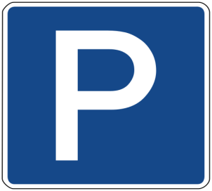

«Главная дорога»
Вот он знак, каких немного:
Это главная дорога!
Если едешь ты по ней,
Всех становишься главней,
И тебе, как будто Богу,
Уступают все дорогу!

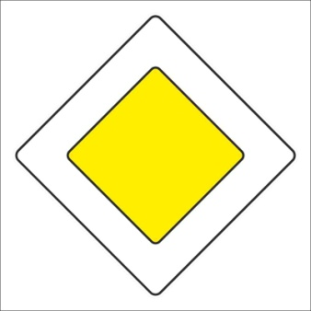

«Дети»
Посреди дороги дети,
Мы всегда за них в ответе.
Чтоб не плакал их родитель,
Будь внимательней, водитель!

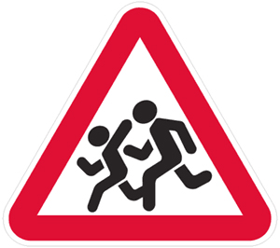

«Рекомендуемая скорость»
Сообщает знак всем этот:
«Вот вам скорость!
Лучше нету!
Мой послушайте совет,
Будет вам зеленый свет!»

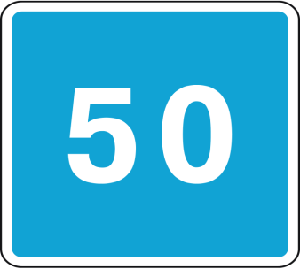

«Пункт первой медицинской помощи»
Если кто сломает ногу,
Здесь врачи всегда помогут.
Помощь первую окажут,
Где лечиться дальше, скажут.

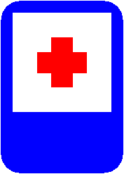

«Больница»
Если нужно вам лечиться,
Знак подскажет, где больница.
Сто серьезных докторов
Там вам скажут: «Будь здоров!»
